Урок в 8 «А» классе
Дата проведения : 29 февраля 2012 г.

Тема: Квадратные уравнения
и различные способы их решении.

Залогом успеха является, в первую очередь, хорошая подготовка.
Генри Форд.

слайд 1.

Цели урока: - закрепить знания учащихся по данной теме;
выделить теоретические факты, которые
необходимы для решения уравнений;
- способствовать выработке у учащихся желания
и потребности обобщения изучаемых вопросов,
воспитание трудолюбия, математической культуры,
умения объективно оценивать свою работу;
- развитие логического мышления, памяти, внимания,
техники быстрого счёта.

- воспитывать такие качества личности, как познавательная активность, самостоятельность, упорство в достижении цели; побуждать учеников к самоконтролю, самоанализу своей деятельности
Тип урока : Обобщение и систематизация знаний и умений.

Оборудование: Интерактивная доска, презентация к уроку,
тексты заданий.

ХОД УРОКА.

- Объявление темы и целей урока.
- Мотивация учебной деятельности.

Ребята! Квадратные уравнения в школьном курсе алгебры
занимают одно из ведущих мест, ведь они имеют не только
важное теоретическое значение, но и служат чисто
практическим целям. Овладевая способами их решения, мы
находим ответы на различные вопросы науки и техники.
Разнообразие приёмов и методов их решения служит нам
для перехода к более сложным уравнениям. Умение решать
квадратные уравнения расширяет круг решаемых вами задач.
Вы уже достаточно знаете и умеете по данной теме, поэтому
наша задача – обобщить и систематизировать те знания и умения, которыми вы владеете. А также познакомимся ещё с
двумя очень интересными способами решения квадратных
уравнений.

К доске идут два ученика и работают самостоятельно по вопросам:

1. Сократить дробь : $\frac{3х^{2}+7х−6}{х^{2}−9}$ ( ГИА 2009 № 17)

2. Решить уравнение : $\frac{5,5х−1}{5}≡\frac{х^{2}}{2}$ (ГИА 2011 № 17)

- Актуализация опорных знаний.

Устная работа с учащимися.
слайд

- Какое уравнение называется квадратным?
- Какое уравнение называется полным, а какое неполным?
- Какое уравнение называется приведенным?
Слайд2

4. Сколько корней может иметь квадратное уравнение?
5. Что такое дискрименант?
6. Как связан знак дискрименанта с корнями уравнения?

Слайд 3 ГИА 2008 год ( № 9 )

№ 1. Какое из уравнений имеет два одинаковых корня?

1) 2х² - 3х + 4 = 0 2) 4х² + 2х - 3 = 0
3) 3х² + 6х + 3 = 0 4) х² - х + 2 = 0

№ 2.Какое из уравнений не имеет действительных корней?

1) х² - 2х - 3 = 0; 2) х² - 2х + 3 = 0;
3) х² - 3х + 2 = 0; 4) х² - 3х - 2 = 0.

№ 3.Какое из уравнений имеет два различных корня?

1) х² + 2х + 15 = 0; 2) 49х² + 14х + 1 = 0;
3) -х² + 7х - 10 = 0; 4) х² + 5х + 8 = 0.

7. Любой квадратный трёхчлен можно разложить на множители? Какой нельзя и почему?
Слайд 4 ГИА 2011 год ( № 8)

№ 1.Какой из следующих квадратных трёхчленов можно
разложить на линейные множители?

1) 5х² + 4х + 1 ; 2) 2х² - 2х + 1 ;
3) 3х² - 5х + 1 ; 4) 7х² + 5х + 1 .

№ 2.Какой из следующих квадратных трёхчленов нельзя
разложить на линейные множители?

1) х² + 4х - 5 ; 2) х² - 4х + 5 ;
3) х² + 5х - 4 ; 4) х² - 5х + 4 .
Слайд 5

Слайд 6

8. Сформулируйте теорему Виета для приведенного квадратного уравнения.

Слайд 7 ГИА 2008 год ( № 9 )
№ 4.В каком из уравнений сумма корней наибольшая?

1) х² - 16х + 68 = 0; 2) х² + 14х + 9 = 0;
3) х² + 3х - 40 = 0; 4) х² - 13х + 4 = 0.

№ 5.В каком из уравнений сумма корней наименьшая?

1) х² - 16х + 68 = 0; 2) х² + 14х + 9 = 0;
3) х² + 3х - 40 = 0; 4) х² - 13х + 4 = 0.

Слайд 8 ГИА 2008 год ( № 9 )

№ 6.В каком из уравнений произведение корней наибольшее?

1) х² - 16х + 68 = 0; 2) х² + 14х + 9 = 0;
3) х² + 3х - 40 = 0; 4) х² - 13х + 4 = 0.

№ 7.В каком из уравнений произведение корней наименьшее?

1) х² - 16х + 68 = 0; 2) х² + 14х + 9 = 0;
3) х² + 3х - 40 = 0; 4) х² - 13х + 4 = 0.

Слайд 9 ГИА 2009 год ( № 9 )

№ 1. Решить уравнение:

х² - 8х + 7 = 0
1) 1 ; 7 2) -1 ; -7 3) -1; 7 4) -7 ; 1

Проверка учащихся, которые работали у доски.

Ребята! Математики говорят – знаешь много способов,
быстро считаешь. Ученики нашего класса занимаются исследованием различных способов решения квадратных
уравнений, и сейчас ученица представит вам метод переброски.
Этот метод не изложен в нашем учебнике.

слайд 10

Слайд 11

Слайд 12

Слайд 13

Слайд 14

Слайд 15

Решаем уравнение методом «переброски»
Слайд 16 ГИА 2009 год ( № 9)

№ 2. Решить уравнение:
2х² + 7х + 3 = 0
1) 4 ; ½ 2) -3 ; -½ 3) -6 ; -½ 4) -4 ; ½
Дальше мы с вами решим ещё некоторые задания, связанные с квадратными уравнениями

Слайд 17 ГИА 2009 год ( № 17 )

№ 3. Сократить дробь

$\frac{5х^{2}\text{- 7х}+\text{ 2}}{3х^{2}+х−4}$ при 3х² + х – 4 ≠ 0

Слайд 18 ГИА 2011 год ( № 10)
№ 3. Прочитайте задачу: « Одна из сторон прямоугольника
на 3 см больше другой стороны, а его площадь равна 270 см².
Чему равны стороны этого прямоугольника?»
Составьте уравнение по условию задачи, обозначив
буквой х длину меньшей стороны.
Ответ ___________________

Слайд 19 ГИА 2012 год ( № 10; № 13)

№ 1. Решить уравнение:
3х² + 4х - 27 = 2х² + 5х - 15
Ответ:______________

№ 2. Решить уравнение:
2х² - 13х + 19 = ( х – 3 )²
Ответ:______________

№ 3. Решить уравнение:
7х² + 12х + 3 = ( 3х – 1 ) ( 3х + 5)
Ответ:______________

№ 4. Упростить выражение
$\frac{х^{2}+1}{х+1}$ · $\frac{х^{2}+2х+1}{1−х^{4}}$
Итак, мы проделали большую работу, повторили теорию,
узнали ещё один способ решения квадратных
уравнений ,решили много заданий. Но на этом наша
исследовательская деятельность не заканчивается.
На следующем уроке мы познакомимся ещё с одним
способом, решения квадратных уравнений, который
также как и метод переброски не изложен в вашем
учебнике.
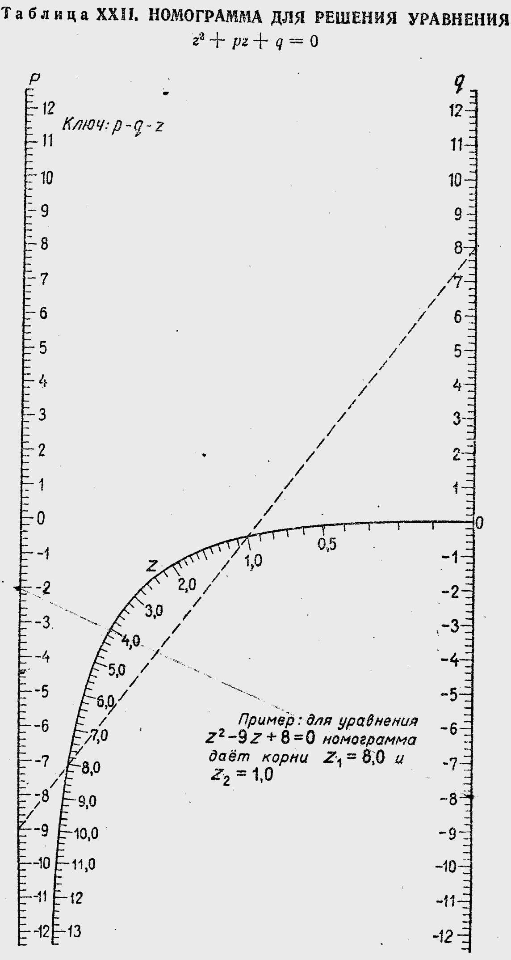

Сейчас ознакомьтесь с текстом домашнего задания.
ГИА 2008 год ( № 9 )
№ 8. Решить уравнение:

а) 5х² + 30х = 0; б) 4х² - 12х = 0.
ГИА 2009 год ( № 9;№ 17 )
№ 4. Сократить дробь

$\frac{4х^{2}\text{- 5х}+\text{ 1}}{4х^{2}+3х−1}$ при 4х² + 3х – 1 ≠ 0
ГИА 2010 год ( № 9)
№ 1. Решить уравнение:

-3х² + 5х + 42 = 0
Ответ:______________
ГИА 2011 год ( № 8; № 10)
№ 4. Прочитайте задачу: « Один из катетов прямоугольного
треугольника на 5 см больше другого катета,
а его площадь равна 102 см².
Чему равны катеты этого треугольника?»
Составьте уравнение по условию задачи, обозначив
буквой х длину большего катета.
Ответ ___________________

Рефлексия.
Заполните анкету, ответив объективно на вопрос, и оцените свой эмоциональный уровень после урока
и уровень усвоения материала
1.На уроке я работал | активно / пассивно
2.Своей работой на уроке я | доволен / не доволен
3.Урок для меня показался | коротким / длинным
4.За урок я | не устал / устал
5.Мое настроение | стало лучше / стало хуже
6.Материал урока мне был | понятен / не понятен  полезен / бесполезен  интересен / скучен
7.Домашнее задание мне кажется | легким / трудным  интересно / не интересно
ИТОГОВАЯ ОЦЕНКА
«5» отлично
«4» хорошо
«3» удовлетворительно
«2» неудовлетворительно
«1» всё очень плохо

Спасибо, урок окончен.

